江西省科协学会项目申报操作指南

申报单位
省科协所属省级学会（协会、研究会）、院校科协

申报帐号
由系统管理员统一分发，若未收到帐号，请联系系统技术支持人员（技术支持电话：周斌（电话）18007093041、0791-88150928

项目申报
- 打开浏览器，输入系统网址：http://sbsp.jxkxcx.org.cn（请务必输入完整，包括http://）；
- 使用分发帐号登录系统。菜单导航条：项目申报→申报书填写，点击所需申报项目后的“进入申报”，进入申报书填写页面；
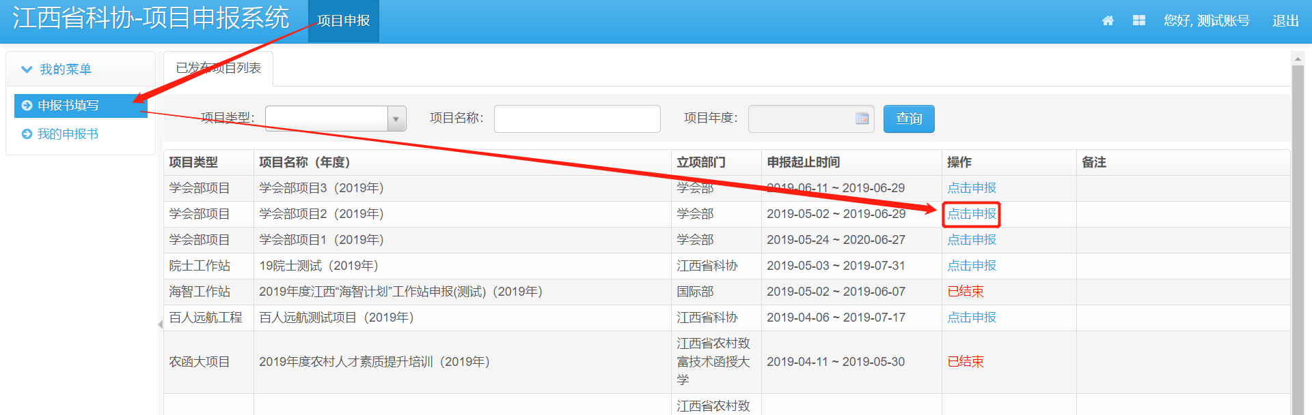
- 进入申报详情页面，确认申报内容，点击“保存”，系统跳转至申报项目列表；
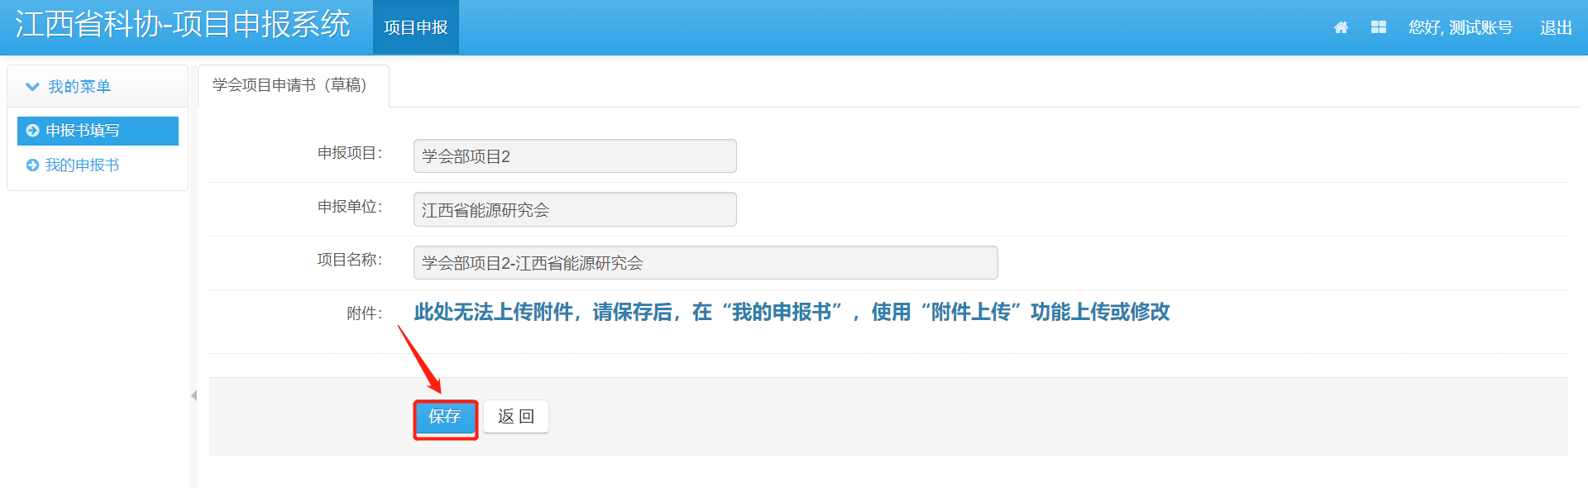
- 上传附件，将申报书扫描为PDF格式上传至系统；
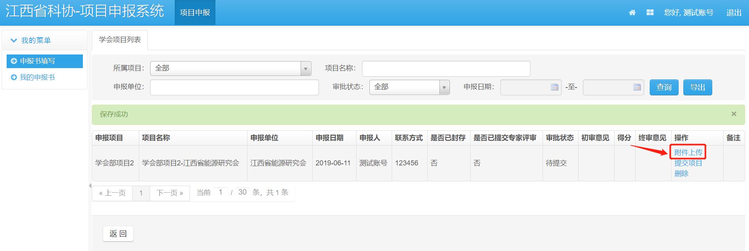
- 进入附件管理页面，点击“附件添加”，上传项目申报附件；
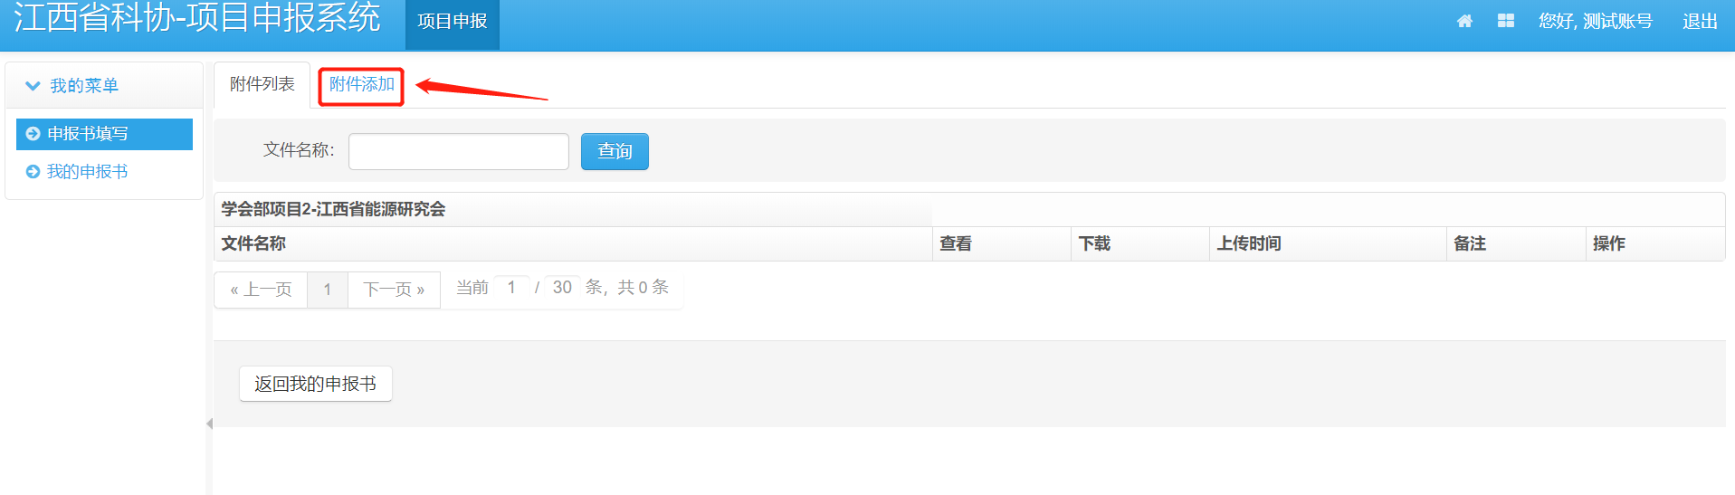
- 进点击“选择文件”，附件支持PDF,及图片格式，单个附件不超过10.0M；
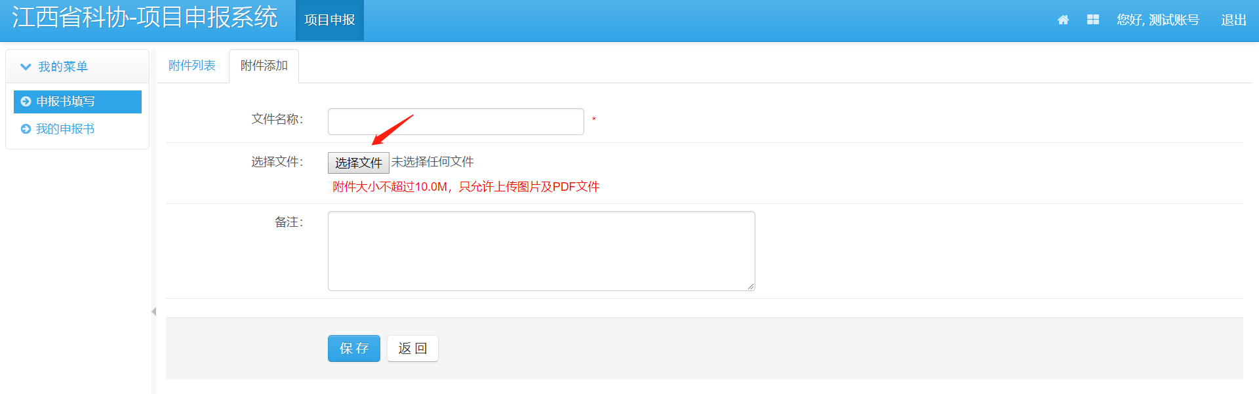
选择上传的附件
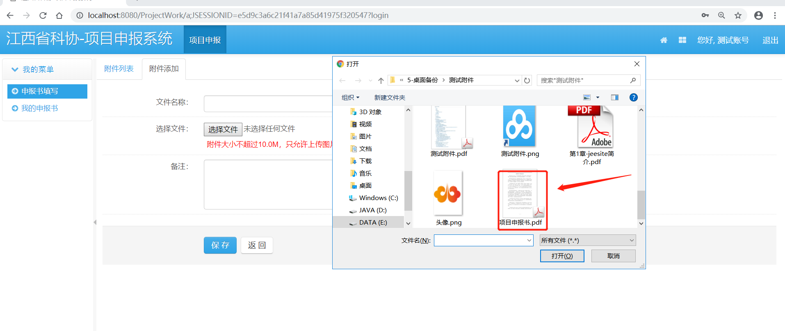
保存上传附件
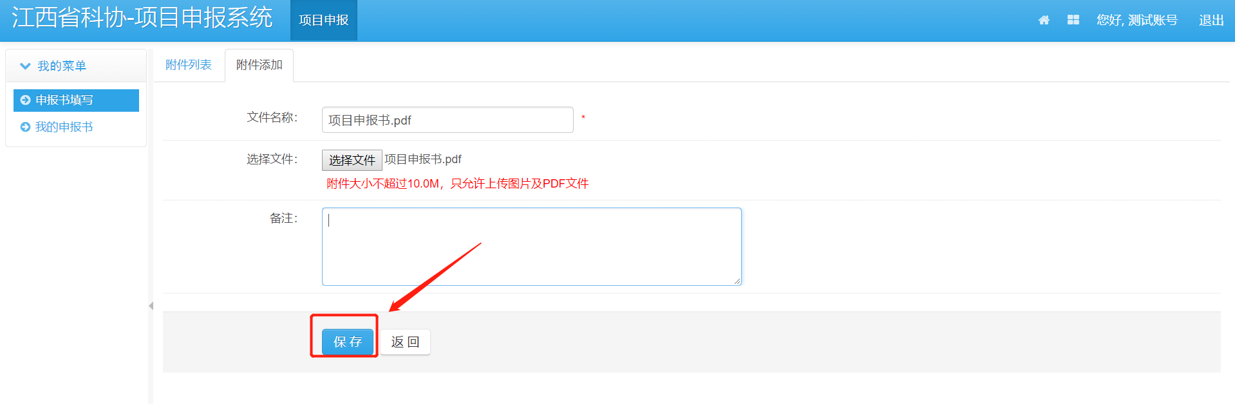
返回我的申报书
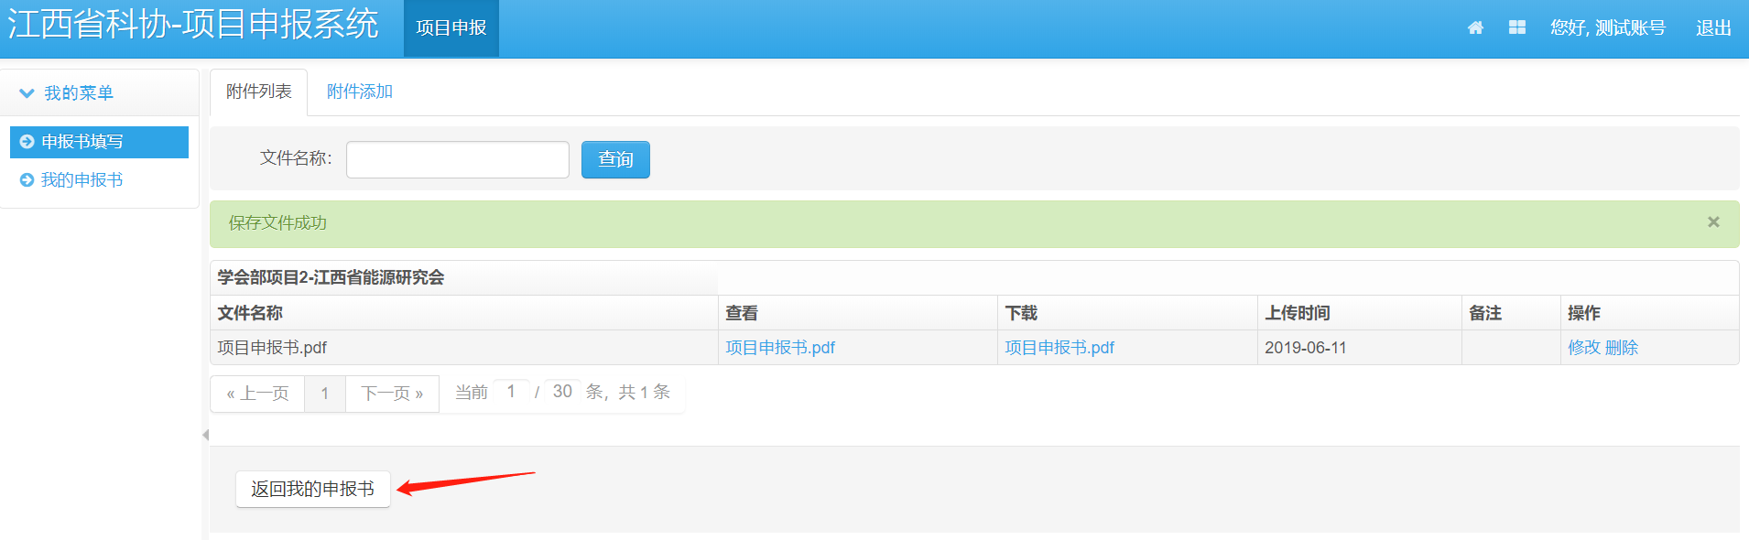
- 提交项目：申报书填写完整后，点击操作中的“提交项目”，进入申报书提交页面；

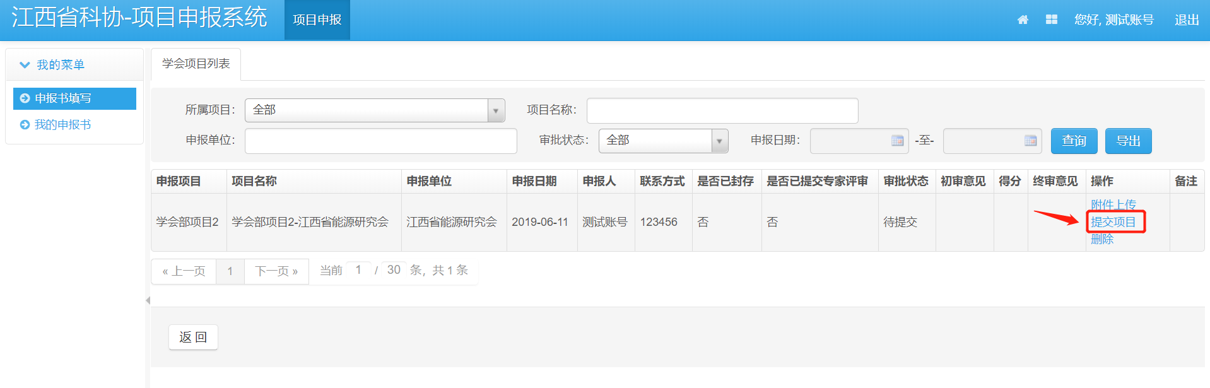
确认申报内容，点击“提交项目”
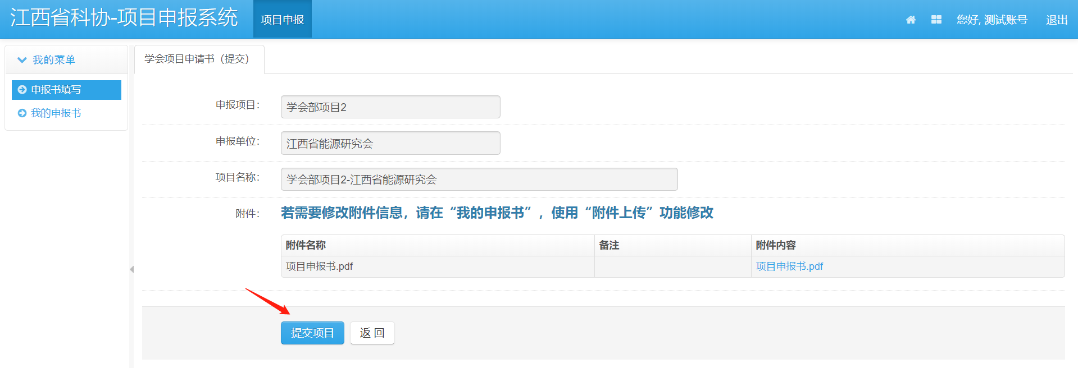
完成项目申报
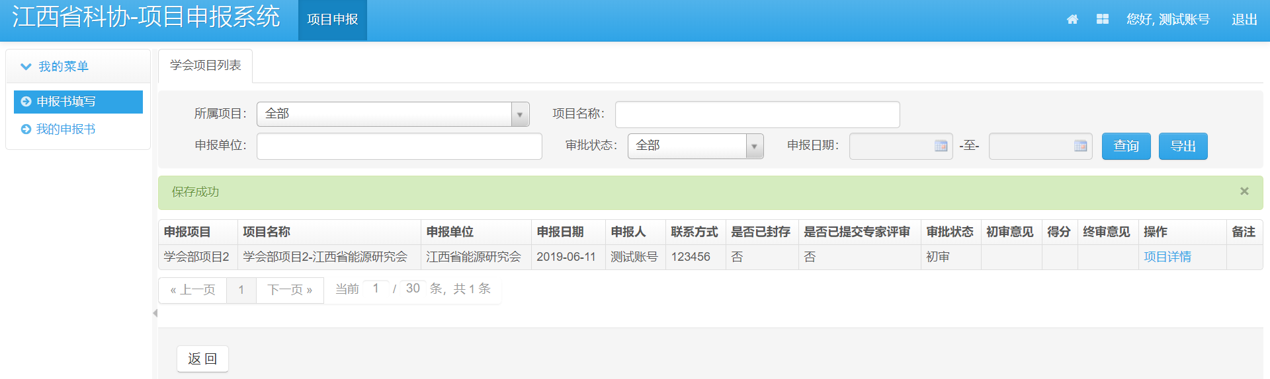
- 查看申报书：申报书存为草稿后，菜单导航条：项目申报→我的申报书，点击申报类型“学会项目”，查看已保存的该类申报书，在此可对申报书进行“项目详情”、“提交项目”、“附件上传”、“删除”操作；
